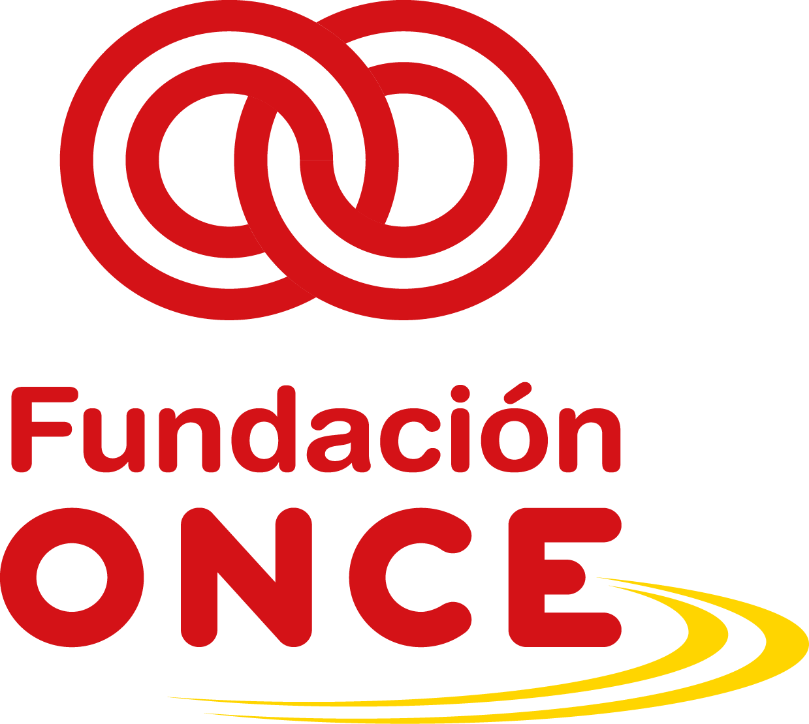
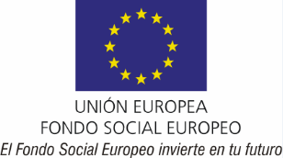
Convocatoria de Ayudas Económicas para el Refuerzo de la Empleabilidad de Personas con Discapacidad “Uno a Uno” – POISES – Año 2019
Modelo “Declaración compromiso de recopilación de microdatos de los participantes”
En su rol de Organismo Intermedio, la Fundación ONCE asume una serie de obligaciones, entre las cuales está la de recoger información sobre cada una de las personas que han participado en los proyectos y reportar los resultados de los mismos.
Todo solicitante que resulte beneficiario de una ayuda cofinanciada por la Fundación ONCE y el Fondo Social Europeo (FSE) será responsable de recoger los datos de cada participante mediante la cumplimentación de un cuestionario en una herramienta informática con una serie de microdatos que permiten hacer un seguimiento al inicio de la participación, al finalizar, así como a los 6 meses. La recogida de esta información tiene, tanto para Fundación ONCE como para el beneficiario, carácter obligatorio y es imprescindible para poder justificar la ayuda de cara al Fondo Social Europeo. Toda la información que nos aporte será tratada de forma confidencial y con la finalidad única de reportarla a la Unidad Administradora del FSE y llevar a cabo el seguimiento de los resultados que se derivan de los Programas del FSE en Fundación ONCE.
A tal efecto, Fundación ONCE dispone de una aplicación (GIR FONCE) que permite la recogida efectiva de datos de calidad de manera segura y confidencial. Una vez le sea adjudicada la ayuda, tras la resolución definitiva, Fundación ONCE se pondrá en contacto con las entidades beneficiarias para comunicar las instrucciones a seguir en la cumplimentación de la misma.
D./Dª. _________________________________________, con DNI ______________, en nombre y representación de la entidad _____________________________, con CIF _________, con domicilio en _______________________________, en relación con el proyecto ______________________________________________(nombre completo del proyecto tal y como se indica en el formulario de solicitud), objeto de solicitud, presentado en la Convocatoria de ayudas económicas de la Fundación ONCE 2019, en el marco del Programa Operativo de Inclusión Social y Empleo Social 2014-2020 cofinanciado por el Fondo Social Europeo.
Declara
Que está conforme con el compromiso de recabar cuando sea necesario la información requerida por el Fondo Social Europeo de cada uno de los participantes del proyecto para el cual hemos solicitado esta ayuda.
Y para que conste y surta los efectos oportunos, firmo la presente declaración
En , a de de 2019
Firma:
Nombre y apellidos Representante legal
Cargo
Nombre de la entidad

